# 新手起步礼包及回馈奖励兑换教程

为方便新人起步，除新人礼包（5毛钱送野猪套自选+5本增幅书+5个12增幅卷）以外，额外增加了三种超级划算的起步礼包供君选择：

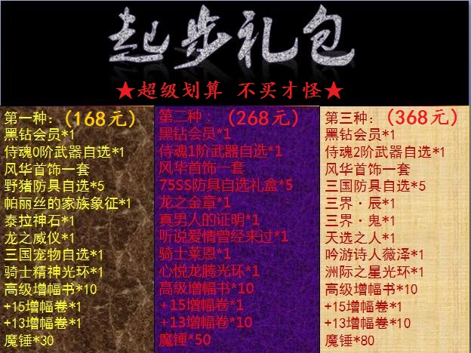

礼包内容也在赛利亚仓库右下角“充值回馈商店”第二页面内展示。

第三种礼包内皆为次终极系列。

**另外，在礼包购买页面也可以超划算的直接购买到终极武器自选。直接终极，一步登天！**

购买领取教程：

在群内发言“抽奖”，根据回复进入抽奖页面。

情谊70复古抽奖地址：  
C:\Users\Administrator\AppData\Roaming\Tencent\QQ\Temp\8LDO48C$8@[GWU0353$FOVS.pnghttp://www.ikafaka.com/links/78157F5F 原价3元/个，现价1元/个。  
（每一个CDK赠送100点卷+1个消费凭证，消费凭证可以在赛利亚房间兑换黑钻和极品）

打开抽奖页面，选择礼包类型。（下图）

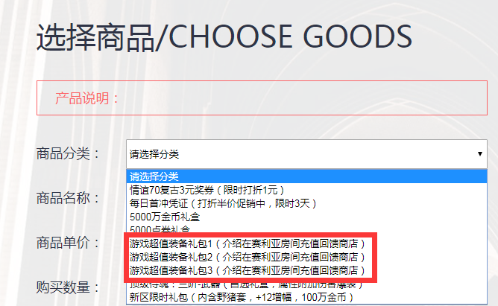

购买后，卡密（30位数字字母组合CDK）在登录器兑换。

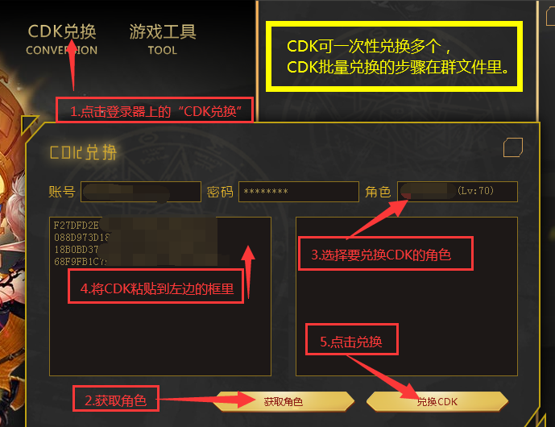

**抽奖重置回馈奖励教程：**

本服抽奖每一个CDK都会赠送一个消费凭证。在登录器兑换玩CDK后，消费凭证随抽奖抽到的物品一起发送到邮箱。

消费凭证可以在仓库右下角NPC“充值回馈商店”处兑换到各种顶级

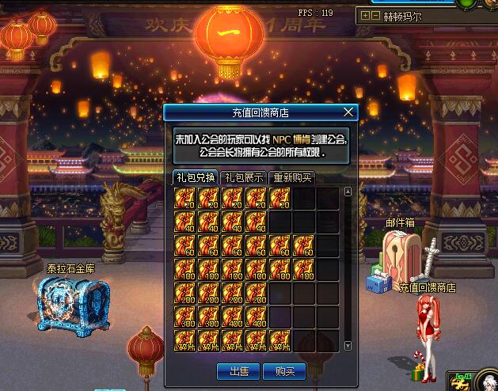

内含**所有终极、次终极装备、宠物、称号、光环、皮肤、首饰、增幅卷、增幅保护卷等等**顶级材料。

比如：兑换终极时装“天羽”套需要100个消费凭证，也就是说需要100个CDK就可以了。

**！注意：近期发现大量公益服游戏群内有冒充群主或管理员进行诈骗的行为，本群再次声明：群主和管理员不会主动私聊让你投钱入股或者买卖装备！如发现有管理或者群主私聊你，先在群里核对号QQ号，并将聊天内容截图保存。以方便若是骗子，群管理能及时处理。**